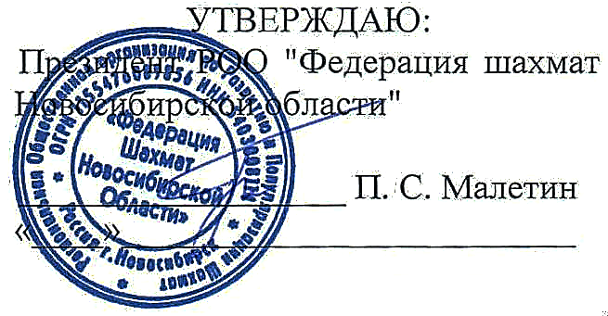
ПОЛОЖЕНИЕ
о турнирах по быстрым шахматам «Маэстро 2018 – Рапид»

Цели и задачи.

- повышение спортивного мастерства участников;
- укрепление дружеских связей с шахматистами регионов России и других стран;
- популяризация шахмат, вовлечение шахматистов в рейтинговую систему ФИДЕ.

Руководство соревнованием, место и время проведения

Турниры проводятся 8-го июля 2018 года в рамках XXIV Международного шахматного фестиваля «Маэстро -2018», по адресу: Бердск, ул.Ленина, 13, в помещении школы № 10. Руководство соревнованием осуществляют Региональная общественная организация «Федерация Шахмат Новосибирской области» и ДЮШЦ «Маэстро», главный судья А.Д. Жданов, спортивный судья Всероссийской категории, директор соревнования – М.В. Тыщенко. Регистрация участников – 7 июля с 11:00 до 16:00, 8 июля с 10:00 до 13:00. в СОШ№10. Начало первого тура в 14⁰⁰. Предварительная регистрация до 5 июля на сайтах novosibirskchess.ru и maestrochess.ru. Предварительная регистрация обязательна.

Участники

Соревнование включает в себя два турнира: «Рапид В» - для шахматистов до 15 лет (2004 год рождения и моложе) и «Рапид С» - для шахматистов до 11 лет (2008 год рождения и моложе). В турнире «В» проводится отдельный зачёт для шахматистов до 13 лет (2006 год рождения и моложе), а в турнире «С» - для шахматистов до 9 лет (2010 год рождения и моложе).
Турнирный взнос - 300 рублей.

Порядок проведения

Турниры проводятся по правилам шахмат Минспорта РФ, утвержденным приказом №1087 от 19.12.2017 года, по швейцарской системе, в 9 туров. Контроль времени - 10 минут на партию каждому участнику плюс 5 секунд за каждый ход. Результаты турниров подаются на обсчёт рейтинга ФИДЕ и РШФ.

Определение и награждение победителей.

Места участников определяются суммой набранных очков, а при их равенстве -дополнительными показателями, в порядке убывания их значимости: усеченный коэффициент Бухгольца (без одного худшего результата), коэффициент Бухгольца, число партий, сыгранных черными фигурами, количество побед.
Участники турниров «В» и «С», занявшие пять первых мест в каждой возрастной категории, а также сильнейшие среди девочек (девушек) награждаются призами.
Призовой фонд каждого турнира – 60% от суммы турнирных взносов.

Все уточнения и дополнения к Положению регулируются Регламентом

